1. La empresa “Los Bachilleres S.A” se encuentra inscrita en el régimen sobre utilidades lucrativas. En el trimestre presenta los siguientes ingresos por concepto de ventas Q. 200,000.00, para lograr estas utilidades la organización incurrió en los siguientes gastos y costos: Sueldos y salarios Q. 40,000.00; compra de mercadería Q. 25,000.00; Publicidad Q. 12,000.00; Alquileres pagados Q. 5,000.00.

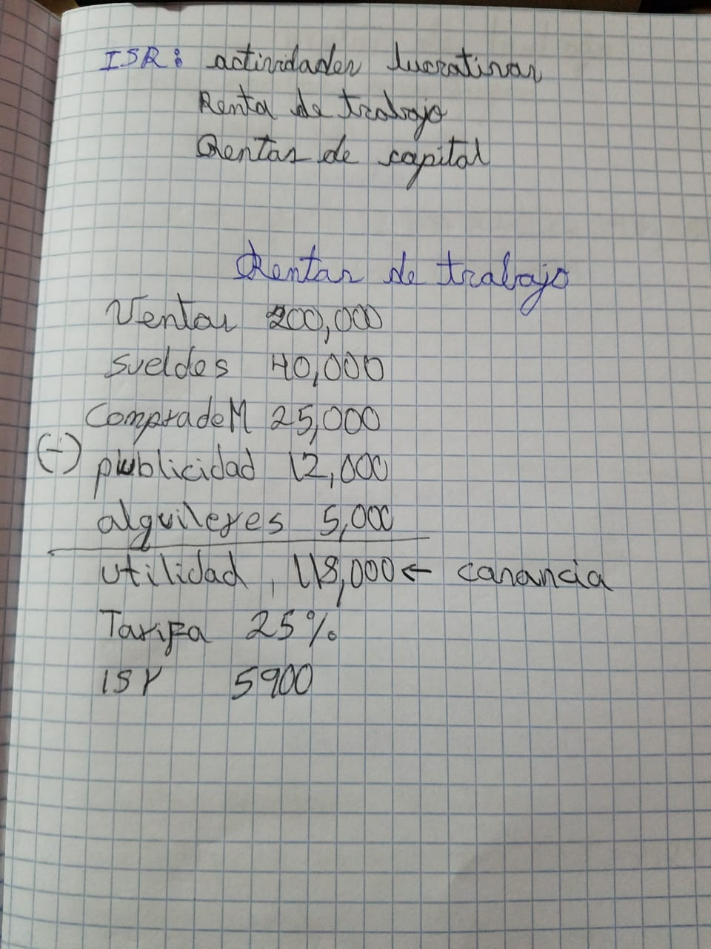

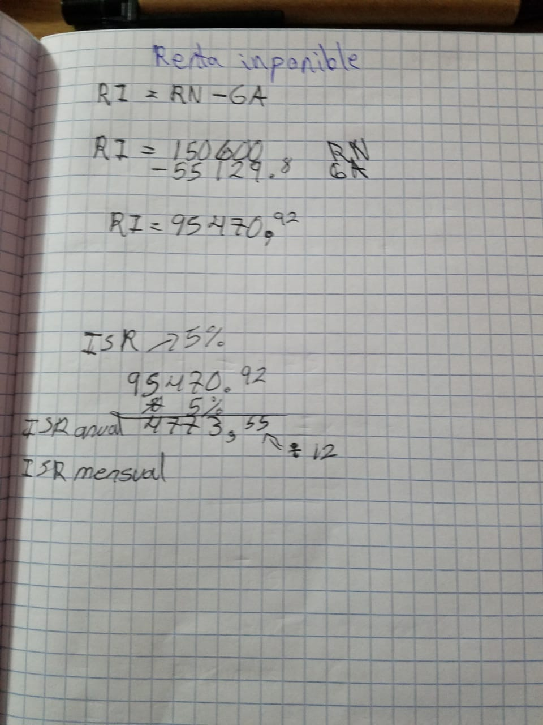

2. La empresa “Los Netos” desea determinar la retención del ISR puesto  que  sus colaboradores por estar en relación de dependencia, están afectos al régimen de **Rentas de Trabajo,**  por lo tanto se le pide realizar el cálculo correspondiente.

|  |  |  |
| --- | --- | --- |
| **CARNÉ** | **NOMBRE** | **SALARIO ORDINARIO** |
| A-1 | Luis Carlos Montufar | Q. 12,300.00 |
| A-2 | Evelyn Leonora Fernández | Q. 7,500.00 |
| A-3 | Luis Ángel de León | Q. 5,500.00 |
| A-4 | Gerson Alfredo Flores | Q. 6,700.00 |
| A-5 | Mario Enrique Cárdenas | Q. 6,300.00 |



